麒麟区珠江源广场拆迁安置房连廊改造项目建设工程设计方案批前公示

**麒麟区珠江源广场拆迁安置房连廊改造项目建设工程设计方案**已经属地自然资源部门审查，符合当地规划技术指标要求，经市自然资源和规划局2025年第十一次专题分析会研究，拟同意该项目办理规划手续，按照有关规定，现将该项目规划予以批前公示。

**项目名称：麒麟区珠江源广场拆迁安置房连廊改造项目建设工程设计方案**

**建设单位：曲靖市金厦房地产有限责任公司**

**项目位置：曲靖市麒麟区南宁西路**

**项目建设内容及规模:**  
　　该项目宗地面积17588.5㎡（约26.38亩），宗地范围内主要包括滇东商城主楼、滇东商城辅楼A标段及滇东商城辅楼B标段三栋建筑，三栋建筑均为钢筋混凝土框架结构。本次主要在主楼与辅楼处增加两处连廊，一处是主楼2层与辅楼A标段3层增加连廊，二处是主楼2层与辅楼B标段3层增加连廊，面积增加70.68㎡。

**公示时间**：2025年8月28日至9月5日（7个工作日）  
　　任何单位和个人如对该公示有异议，请在公示期内向曲靖市麒麟区自然资源局反映。反映的情况应实事求是，并附具体内容。以单位名义反映情况的应加盖公章，以个人名义反映情况的应署真实姓名和联系电话。  
　　投诉举报电话：0874—3298664（法规科）  
　　咨询联系电话：0874—3187819（技术科）  
附件：1.总平面图  
　　　2.效果图（含对比图）

曲靖市麒麟区自然资源局

2025年8月28日

附件1：总平面

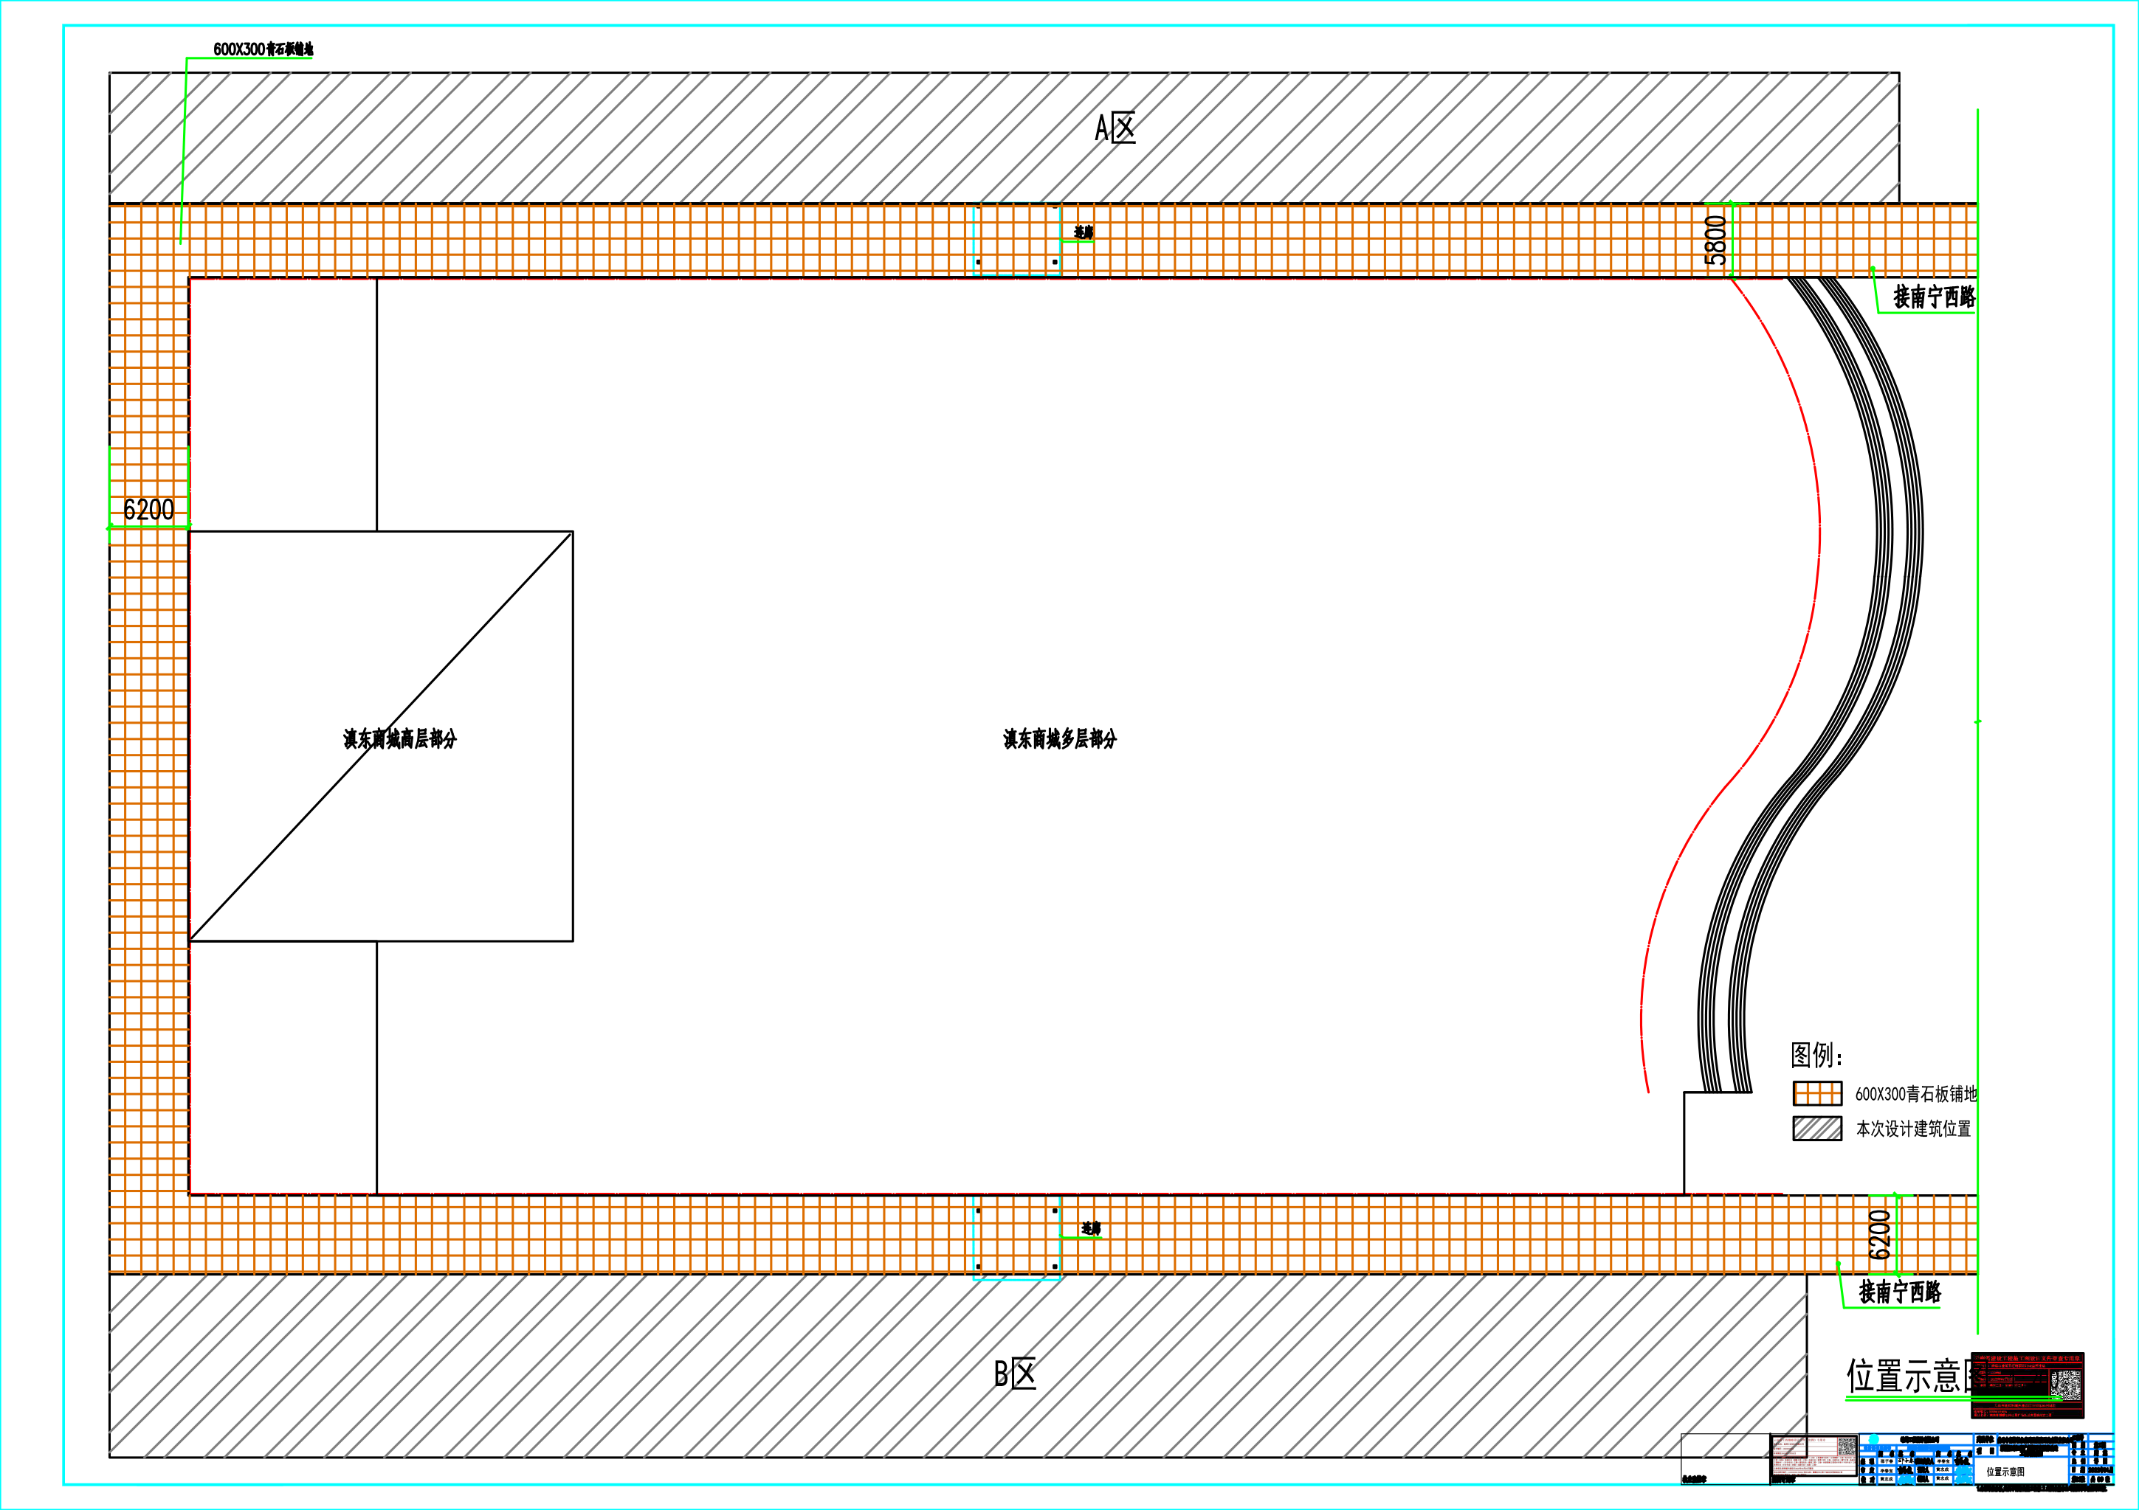

附件2：改造前后对比图

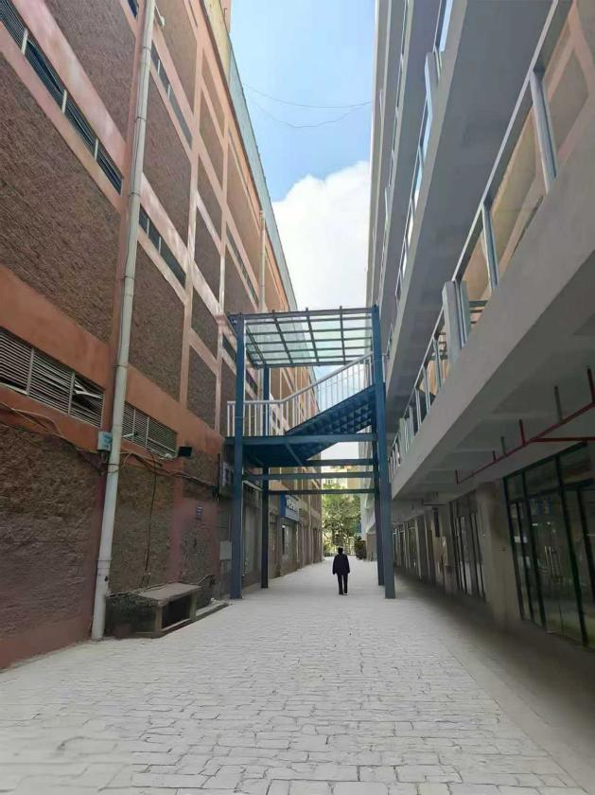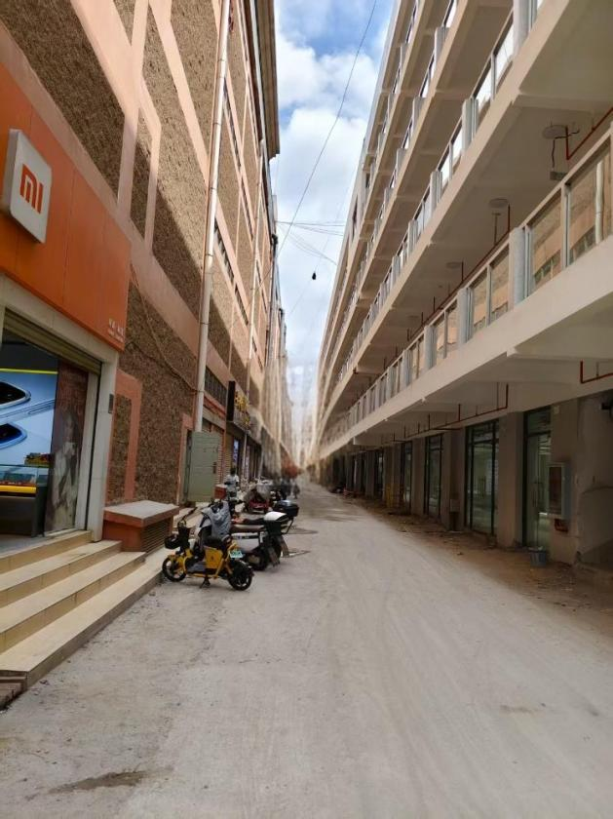主楼与辅楼A标段改造前 主楼与辅楼A标段改造后

主楼与辅楼B标段改造前 主楼与辅楼B标段改造后

